文件编号：skr狠人-SWC2018-20180037

受控状态：■受控 □非受控

保密级别：□公司级 □部门级 ■项目级 □普通级

采纳标准：CMMI DEV V1.2





基于人工智能的试卷批阅辅助系统

**LessPaper**

项目开发文档

**Version 1**

2018 11-17

**Written by sky狠人**



**All Rights Reserved**

目录

1 引言 1

1.1 编写目的 1

1.2 项目概述 1

1.3 项目背景 1

1.4 术语和缩略语 1

1.5 参考资料 2

2 问题聚焦 2

2.1 问题描述 2

2.2 问题抽象 2

2.3 问题定位 3

2.4 问题评估 3

2.5 问题分解 3

3 相关工作 4

4 技术方案 4

4.1 技术方向 4

4.2 模型选择 5

4.2.1 模型设计 5

4.2.2 模型结构 5

4.2.3 数据集 5

4.3 结果期望 6

5 技术实践 6

5.1 使用的深度学习框架及依赖的Library 6

5.2 模型训练过程 6

5.3 模型验证过程 6

6 结果验证 6

记录更改历史

|  |  |  |  |  |  |
| --- | --- | --- | --- | --- | --- |
| **序号** | **更改原因** | **版本** | **作者** | **更改日期** | **备 注** |
|  |  |  |  |  |  |
|  |  |  |  |  |  |
|  |  |  |  |  |  |
|  |  |  |  |  |  |
|  |  |  |  |  |  |
|  |  |  |  |  |  |
|  |  |  |  |  |  |
|  |  |  |  |  |  |
|  |  |  |  |  |  |
|  |  |  |  |  |  |
|  |  |  |  |  |  |
|  |  |  |  |  |  |
|  |  |  |  |  |  |
|  |  |  |  |  |  |
|  |  |  |  |  |  |
|  |  |  |  |  |  |
|  |  |  |  |  |  |
|  |  |  |  |  |  |
|  |  |  |  |  |  |
|  |  |  |  |  |  |
|  |  |  |  |  |  |
|  |  |  |  |  |  |
|  |  |  |  |  |  |
|  |  |  |  |  |  |
|  |  |  |  |  |  |
|  |  |  |  |  |  |
|  |  |  |  |  |  |
|  |  |  |  |  |  |
|  |  |  |  |  |  |

# 引言

## 编写目的

本项目开发文档的目的是向评委、老师，以及项目的用户介绍我们项目的具体内容，同时也帮助我们明确软件需求、安排项目规划与进度、组织软件开发和安排项目的其他重要内容。

## 项目概述

本项目的总体目标是开发一款基于图像识别的自动阅卷Web应用。老师可以通过网页端上传学生的试卷与考试答案（包括评分细则），应用后端进行识别，从而进行辅助标记、参考得分，最终将结果图片发送给前端，老师可以通过电脑评出的结果进行参考。

目前我们预想项目可以在学生平时学习，考试中运用，等到技术成熟后可以进行推广，推广到大型考试当中。

## 项目背景

在高中的日常学习中，作业量大，题目复杂，在紧迫的时间内，老师往往感到无奈。

恰逢人工智能的快速发展，我们可以用：

1. 图像识别技术进行公式和文字的提取
2. 自然语言处理可以进行文本相似度识别
3. 神经网络可以进行目标分类
4. 以及成熟的数据分析函数库可以进行成绩分析

我们希望能为老师批阅的试卷做出得分点的标注，让老师一目了然，发挥该项目作为教学辅助工具的作用，从而减轻老师阅卷的负担，帮助老师制定教学计划等。

## 术语和缩略语

[1] Android： Android是一种基于Linux的自由及开放源代码的操作系统，主要使用于移动设备，如智能手机和平板电脑，由Google公司和开放手机联盟领导及开发。

[2] Python: Python, 是一种面向对象的解释型计算机程序设计语言，由荷兰人 Guido van Rossum 于 1989 年发明，第一个公开发行版发行于 1991 年。

[3] DenseNet: DenseNet 是一种具有密集连接的卷积神经网络。

[4] 公式识别：利用计算机视觉提取数学公式的技术。

## 参考资料

[1] 质量管理体系国家标准理解与实施(2008版)

[2] ISO 9001质量体系——设计、开发、生产、安装和服务的质量保证模式

[3] 系统开发规范与文档编写.徐惠民.中央广播.[2010](http://book.kongfz.com/year_2010/).9

[4] 交互式计算机图形学：基于OpenGL着色器的自顶向下方法. 电子工业出版社：2012.8.

[5] 方定邦，冯桂，曹海燕，杨恒杰，韩雪，易银城. 基于 多特征卷积神经网络手写 公式符号识别（D）华侨大学 信息科学与工程学院，厦门市移动多媒体通信重点实验室，福建 厦门2018.9

[6] Johnson J, Alahi A, Li F F. Perceptual Losses for Real-Time Style Transfer and SuperResolution[C]// European Conference on Computer Vision. Springer, Cham, 2016:694-711.

[7] Yoom Kim.Convolutional Neural Netwoks for Sentence Classification[J].arXiv: 1408.5882v2[cs.CL],2014

[8] Zhu W, Liang S, Wei Y, et al. Saliency Optimization from Robust Background Detection[C]// IEEE Conference on Computer Vision and Pattern Recognition. IEEE Computer Society, 2014:2814-2821

[9] Densely Connected Convolutional Networks by Gao Huang ,,Zhuang Liu, Laurens van der Maaten and Kilian Q. Weinberger.

[10] CROHME竞赛网站

# 问题聚焦

## 问题描述

根据试卷的参考答案，对考生答题情况进行评估分析。同时，在试卷上做标记，以有利于教师进一步的批阅。

## 问题抽象

1. 利用深度学习技术，通过监督式学习，训练并且搭载成熟的人工智能神经网络。

2. 利用计算机视觉与图像处理，从而分别提取参考答案和答题卷图片的信息。

3. 通过自然语言处理和公式识别等技术，在已有的人工智能神经网络的作用下，分析出出试题的答题得分情况。

4. 通过图像处理技术，在试卷上的关键部分进行重要标记。

## 问题定位

**所属领域：**

1.计算机视觉

2.自然语言处理

3.深度学习

**相关技术：**

1.手写识别技术：使用卷积神经网络，采用数据驱动的方式实现识别。

2.语义相似度分析：基于语义词典的词语相似度计算。

3.卷积神经网络（CNN）一种前馈神经网络，它的神经网络元响应一部分覆盖周围的单元，对于大型图像处理出色。

## 问题评估

**普适性：**

此问题本质是从试卷图像中提取信息，之后通过已经训练过的深度学习神经网络进行评估，得出反馈。而此问题也是人工智能在CV中应用最常见的问题，因此问题具有普适性。类似的，人脸识别和指纹识别也是需要经过这样的过程，只不过信息的来源从图像转化成了人脸和指纹，提取信息的方法有异。

**热度：**

此问题是人工智能在考试智能化的应用。我们发现在市面上尚未有功能较为全面的智能试卷批阅系统，而且教育智能化的趋势已经不可阻挡。我们通过实现智能批阅系统在一定程度上把握了时代的潮流，能够引发一定的关注度。

## 问题分解

**相关子问题**：

1. 从图片中提取相关的信息。

通过公式识别和文字识别技术提取公式和图片，匹配公式或文字与得分点。匹配准确度待观察。

1. 训练神经网络的数据集

寻找相关训练集的难度较大，而数量与质量影响到训练的网络的准确率。

**子问题之间关系：**

1. 提取信息的准确率，直接影响到结果的分析。

2.神经网络直接影响到图片获取信息的准确性。

# 相关工作

1. **提取图片信息**：

OpenCv

**2.公式识别：**

公式识别是我们前期作品的主题，经过查阅有以下论文

华侨大学信息科学与工程学院厦门市移动多媒体通信重点实验室：

作者：方定邦 冯桂 曹海燕 杨恒杰 韩雪 易银城

基于多特征卷积神经网络手写公式符号识别

电子科技大学 王奕松硕士论文：

基于LSTM模型的数学公式手写体识别技术的研究与实现

电子科技大学 喻雨峰论文：

联机数学公式手写体识别的研究与实现

**3.语义相似度：**

进行语义相似度分析，如果效果不佳则在识别文字的基础上进行近义词搜索，之后进行模式匹配

# 技术方案

## 技术方向

CNN

## 模型选择

### 模型设计

以DenseNet为基础进行公式识别

### 模型结构

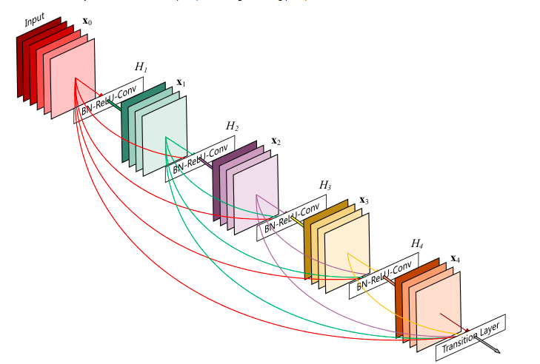

### 数据集

数据集：

1. **获取数据集的途径：**

通过下载国际手写数学公式识别竞赛的CROHME 标准数学公式库。

通过走访高中，获取高中月考网上阅卷扫描试卷。

1. **数据集：**

CROHME提供的手写公式图片，高中月考试卷扫描图片集

1. **划分数据集的方法：**

K折交叉验证法：

将数据集分为k个不相交的子集。

每次从分好的子集中，拿出一个作为测试集，其他k-1个作为训练集。

根据训练集训练出模型，然后在测试集上做测试。

## 结果期望

能较准确提取图片中公式及验证其正确性。

# 技术实践

## 使用的深度学习框架及依赖的Library

## 模型训练过程

## 模型验证过程

# 结果验证